BỘ GIAO THÔNG VẬN TẢI  DỰ THẢO | CỘNG HÒA XÃ HỘI CHỦ NGHĨA VIỆT NAM  Độc lập – Tự do – Hạnh phúc
Số: 29 /2024/TT-BGTVT | Hà Nội, ngày 01 tháng 08 năm 2024
DỰ THẢO
DỰ THẢO LẦN 2
Ngày 01/02/2024

THÔNG TƯ
Quy định về điều kiện, tiêu chuẩn, trang phục, thẻ thanh tra chuyên ngành của người được giao thực hiện nhiệm vụ thanh tra chuyên ngành Giao thông vận tải; nhiệm vụ, quyền hạn của cơ quan thực hiện chức năng thanh tra ngành Giao thông vận tải

Căn cứ Luật Thanh tra ngày 14 tháng 11 năm 2022;
Căn cứ Nghị định số 43/2023/NĐ-CP ngày 30 tháng 6 năm 2023 của Chính phủ quy định chi tiết một số điều và biện pháp thi hành Luật Thanh tra;
Căn cứ Nghị định số 03/2024/NĐ-CP ngày 11 tháng 01 năm 2024 của Chính phủ quy định về cơ quan thực hiện chức năng thanh tra chuyên ngành và hoạt động của cơ quan được giao thực hiện chức năng thanh tra chuyên ngành;
Căn cứ Nghị định số 56/2022/NĐ-CP ngày 24 tháng 8 năm 2022 của Chính phủ quy định chức năng, nhiệm vụ, quyền hạn và cơ cấu tổ chức của Bộ Giao thông vận tải;
Theo đề nghị của Chánh Thanh tra Bộ Giao thông vận tải;
Bộ trưởng Bộ Giao thông vận tải quy định về điều kiện, tiêu chuẩn, trang phục, thẻ thanh tra chuyên ngành của người được giao thực hiện nhiệm vụ thanh tra chuyên ngành Giao thông vận tải; nhiệm vụ, quyền hạn của cơ quan thực hiện chức năng thanh tra ngành Giao thông vận tải.
Chương I
QUY ĐỊNH CHUNG
Điều 1. Phạm vi điều chỉnh
Thông tư này quy định về điều kiện, tiêu chuẩn, trang phục, thẻ thanh tra chuyên ngành của người được giao thực hiện nhiệm vụ thanh tra chuyên ngành Giao thông vận tải (sau đây gọi tắt là công chức thanh tra chuyên ngành); nhiệm vụ, quyền hạn của cơ quan thực hiện chức năng thanh tra ngành Giao thông vận tải.
Điều 2. Đối tượng áp dụng
Thông tư này áp dụng đối với Thanh tra Bộ Giao thông vận tải; Thanh tra Cục Hàng không Việt Nam; Thanh tra Cục Hàng hải Việt Nam; Thanh tra Sở Giao thông vận tải; các Cục: Đường bộ Việt Nam, Đường thủy nội địa Việt Nam, Đăng kiểm Việt Nam, Đường sắt Việt Nam (sau đây gọi tắt là cơ quan được giao thực hiện chức năng thanh tra chuyên ngành thuộc Bộ Giao thông vận tải); thanh tra viên, công chức thanh tra chuyên ngành và tổ chức, cá nhân khác có liên quan.
Chương II
ĐIỀU KIỆN, TIÊU CHUẨN CỦA CÔNG CHỨC THANH TRA CHUYÊN NGÀNH GIAO THÔNG VẬN TẢI
Điều 3. Điệu kiện, tiêu chuẩn của công chức thanh tra chuyên ngành
1. Công chức thanh tra chuyên ngành là công chức thuộc tổ chức tham mưu giúp việc Thủ trưởng cơ quan được giao thực hiện chức năng thanh tra chuyên ngành thuộc Bộ Giao thông vận tải; đơn vị trực thuộc cơ quan được giao thực hiện chức năng thanh tra chuyên ngành thuộc Bộ Giao thông vận tải.
2. Công chức thanh tra chuyên ngành phải đảm bảo điều kiện, tiêu chuẩn quy định tại khoản 3 Điều 38 Luật Thanh tra và các điều kiện, tiêu chuẩn sau:
a) Công chức thanh tra chuyên ngành của Cục Đường bộ Việt Nam, Cục Đường sắt Việt Nam, Cục Đường thuỷ nội địa Việt Nam phải có trình độ đào tạo từ đại học trở lên phù hợp với yêu cầu vị trí việc làm về một trong các chuyên ngành liên quan đến lĩnh vực giao thông vận tải, xây dựng, kiến trúc, cơ khí, công nghệ thông tin, viễn thông, luật, kinh tế, tài chính;
b) Công chức thanh tra chuyên ngành của Cục Đăng kiểm Việt Nam phải có trình độ đào tạo từ đại học trở lên phù hợp với yêu cầu vị trí việc làm về một trong các chuyên ngành kỹ thuật liên quan đến lĩnh vực đăng kiểm phương tiện, thiết bị giao thông vận tải hoặc một trong các chuyên ngành liên quan đến lĩnh vực luật, tài chính.
Điều 4. Phân công, thôi phân công công chức thanh tra chuyên ngành
1. Thủ trưởng cơ quan được giao thực hiện chức năng thanh tra chuyên ngành thuộc Bộ Giao thông vận tải quyết định phân công, thôi phân công công chức thanh tra chuyên ngành theo đề nghị của Trưởng bộ phận tham mưu về công tác thanh tra chuyên ngành.
2. Hồ sơ đề nghị phân công công chức thanh tra chuyên ngành bao gồm:
a) Văn bản đề nghị phân công công chức thanh tra chuyên ngành của Trưởng bộ phận tham mưu về công tác thanh tra chuyên ngành;
b) Bản chính hoặc bản sao chứng thực của các tài liệu: quyết định bổ nhiệm vào ngạch công chức; văn bằng chuyên môn phù hợp với điều kiện, tiêu chuẩn của công chức thanh tra chuyên ngành theo quy định tại khoản 2 Điều 3 Thông tư này; chứng chỉ hoặc chứng nhận đào tạo, bồi dưỡng nghiệp vụ thanh tra.
3. Công chức được thôi phân công công chức thanh tra chuyên ngành khi thuộc một trong các trường hợp: thôi việc; nghỉ hưu; chuyển công tác sang cơ quan, đơn vị khác mà không liên quan đến lĩnh vực được giao thực hiện nhiệm vụ thanh tra chuyên ngành; không hoàn thành nhiệm vụ 01 năm ở ngạch công chức hiện giữ; kê khai không trung thực trong hồ sơ đề nghị phân công công chức thanh tra chuyên ngành; thực hiện hành vi bị nghiêm cấm được quy định tại Điều 8 của Luật Thanh tra; bị Tòa án kết án và bản án, quyết định đã có hiệu lực pháp luật; vì lý do sức khỏe, hoàn cảnh gia đình hoặc lý do khác mà không thể tiếp tục thực hiện công việc của công chức thanh tra chuyên ngành.
4. Quyết định phân công, thôi phân công công chức thanh tra chuyên ngành phải có các thông tin cơ bản sau: căn cứ ban hành; họ, tên, ngạch công chức, chức vụ đang giữ; lĩnh vực được giao thực hiện nhiệm vụ thanh tra chuyên ngành; lý do thôi phân công công chức thanh tra chuyên ngành (đối với quyết định thôi phân công).
Chương III
TRANG PHỤC CỦA CÔNG CHỨC THANH TRA CHUYÊN NGÀNH
Điều 5. Trang phục của công chức thanh tra chuyên ngành
1. Trang phục của công chức thanh tra chuyên ngành của cơ quan được giao thực hiện chức năng thanh tra chuyên ngành thuộc Bộ Giao thông vận tải gồm: quần, áo (thu đông, xuân hè); thắt lưng da; giầy da; dép quai hậu; bít tất; cà vạt; quần, áo mưa; ủng cao su; mũ bảo hiểm; cặp tài liệu; mũ kêpi; cành tùng; biển tên; cấp hiệu.
Mẫu trang phục của công chức thanh tra chuyên ngành quy định tại Phụ lục I ban hành kèm theo Thông tư này.
2. Căn cứ điều kiện vùng miền cụ thể và đặc thù công tác, công chức thanh tra chuyên ngành được trang bị bảo hộ lao động theo quy định của pháp luật.
3. Quy cách, màu sắc trang phục của công chức thanh tra chuyên ngành thực hiện theo quy định tại Điều 6, Điều 7, Điều 8 và Điều 9 Thông tư này.
Điều 6. Quy cách, màu sắc trang phục nam
1. Áo măng tô
a) Chất liệu: vải tuytsi pha len ký hiệu TW8058-1; kiểu dệt chéo 3/1; tỷ lệ PW45/55; mật độ dọc 360s/10cm², ngang 270s/10cm²; trọng lượng 245g/m²;
b) Màu sắc: xanh tím than;
c) Kiểu dáng: kiểu veston, cổ hình chữ B, thắt đai lưng, khóa bằng đồng; ngực may đề cúp, có một hàng cúc 4 chiếc mạ màu trắng bóng; may bật vai đeo cấp hiệu, có ken vai bằng bông ép; phía trong trên ngực mỗi bên bổ một túi viền; thân trước phía dưới may 2 túi cơi chéo; thân sau cầu vai rời, may chắp sống lưng, có xẻ sống; tay kiểu 2 mang may cá tay, đính cúc; toàn bộ cổ áo, nẹp áo, nắp túi, thân áo được dựng bằng mex; chiều dài áo ngang đùi.
2. Áo veston
a) Chất liệu: vải tuytsi pha len ký hiệu TW8058-1; kiểu dệt chéo 3/1; tỷ lệ PW45/55; mật độ dọc 360s/10cm², ngang 270s/10cm²; trọng lượng 245g/m²;
b) Màu sắc: xanh tím than;
c) Kiểu dáng: áo khoác, cổ hình chữ B; ngực một hàng cúc 4 chiếc mạ màu trắng bóng; thân trước có 4 túi bổ (2 túi ngực, 2 túi dưới), túi có nắp; may bật vai đeo cấp hiệu, lắp ken vai; thân sau may chắp sống lưng, có xẻ sống; tay kiểu 2 mang, bác tay may lật ra ngoài; toàn bộ cổ áo, nẹp áo, nắp túi, thân áo được dựng bằng mex.
3. Áo sơ mi dài tay thu đông, xuân hè
a) Chất liệu: vải pôpơlin 8151 PE/VIS; tỷ lệ 65/35; mật độ dọc 320s/10cm², ngang 286s/10cm²; trọng lượng 145g/m²;
b) Màu sắc: xanh da trời;
c) Kiểu dáng: áo sơ mi cổ đứng; thân trước may 2 túi ngực ốp ngoài, giữa bị túi dán đố, góc đáy túi tròn; ngực một hàng cúc 6 chiếc; may bật vai đeo cấp hiệu; thân sau cầu vai chắp, mỗi bên xếp 1 ly; tay dài có măng séc, thép tay bơi chèo.
4. Áo sơ mi ngắn tay xuân hè
a) Chất liệu: vải pôpơlin 8151 PE/VIS; tỷ lệ 65/35; mật độ dọc 320s/10cm², ngang 286s/10cm²; trọng lượng 145g/m²;
b) Màu sắc: xanh da trời;
c) Kiểu dáng: áo sơ mi cổ đứng; thân trước may 2 túi ngực ốp ngoài, giữa bị túi dán đố, góc đáy túi tròn; ngực một hàng cúc 6 chiếc bằng đồng; may bật vai đeo cấp hiệu; thân sau cầu vai chắp, mỗi bên xếp 1 ly; tay ngắn, cửa tay gập vào trong may 2 đường song song.
5. Quần thu đông, xuân hè
a) Chất liệu: vải tuytsi pha len ký hiệu TW8058-1; kiểu dệt chéo 3/1; tỷ lệ PW45/55; mật độ dọc 360s/10cm², ngang 270s/10cm²; trọng lượng 245g/m²;
b) Màu sắc: xanh tím than;
c) Kiểu dáng: quần âu, kiểu cạp rời, 2 túi sườn chéo; thân trước mỗi bên xếp một ly lật về phía dọc quần; cửa quần may khóa kéo bằng nhựa; đầu cạp có một móc và một cúc nhựa nằm trong; thân sau mỗi bên may một chiết, có hai túi hậu cài khuy nhựa; cạp quần may 6 đỉa; gấu quần hớt lên phía trước.
6. Giầy da
a) Chất liệu: đế PU; da nappa màu đen; độ dày 1,4mm - 1,6mm; độ bền kéo đứt (Mpa)³16, (N/cm²)³1100; độ cứng shore A 60 ± 5;
b) Kiểu dáng: kiểu oxford, mũi giầy trơn; nẹp có 4 cặp lỗ để buộc dây trang trí, phần thân giầy đệm mút xốp tạo độ êm, mang trong và mang ngoài có gắn chun co giãn; mũ giầy làm bằng da nappa, mềm dẻo, bóng mờ, vân da mịn màng, lót giầy, lót để trong mặt giầy bằng da bò màu kem; đế được sản xuất bằng chất liệu PU gót cao 4cm đúc định hình; mặt đế có hoa văn chống trơn trượt.
7. Dép quai hậu
a) Chất liệu: da nappa màu đen; độ dày 1,2mm - 1,4mm; độ bền kéo đứt (Mpa)³18, (N/cm²)³3;
b) Kiểu dáng: quai ngang; đế cao 3cm, có chốt cài.

Điều 7. Quy cách, màu sắc trang phục nữ
1. Áo măng tô
a) Chất liệu: vải tuytsi pha len ký hiệu TW8058-1; kiểu dệt chéo 3/1; tỷ lệ PW45/55; mật độ dọc 360s/10cm², ngang 270s/10cm²; trọng lượng 245g/m²;
b) Màu sắc: xanh tím than;
c) Kiểu dáng: kiểu veston, cổ hình chữ B; ngực có một hàng cúc 4 chiếc mạ màu trắng bóng; may bật vai đeo cấp hiệu, có ken vai bằng bông ép; thân trước được thiết kế bổ mảnh từ trên vai xuống, phía dưới may 2 túi cơi chéo; thân sau may chắp sống lưng, có xẻ sống; tay kiểu 2 mang may cá tay, đính cúc; toàn bộ cổ áo, nẹp áo, nắp túi, thân áo được dựng bằng mex.
2. Áo veston
a) Chất liệu: vải tuytsi pha len ký hiệu TW8058-1; kiểu dệt chéo 3/1; tỷ lệ PW45/55; mật độ dọc 360s/10cm², ngang 270s/10cm²; trọng lượng 245g/m²;
b) Màu sắc: xanh tím than;
c) Kiểu dáng: áo khoác, cổ hình chữ B; ngực một hàng cúc 4 chiếc mạ màu trắng bóng; thân trước có bổ 2 túi dưới, có nắp; may bật vai đeo cấp hiệu, lắp ken vai; thân sau may chắp sống lưng, có xẻ sống; tay kiểu 2 mang, bác tay may lật ra ngoài; toàn bộ cổ áo, nẹp áo, nắp túi, thân áo được dựng bằng mex.
3. Áo sơ mi dài tay thu đông, xuân hè
a) Chất liệu: vải pôpơlin 8151 PE/VIS; tỷ lệ 65/35; mật độ dọc 320s/10cm², ngang 286s/10cm²; trọng lượng 145g/m²;
b) Màu sắc: xanh da trời;
c) Kiểu dáng: áo sơ mi dài tay cổ đứng; thân trước may 2 túi ngực ốp ngoài, giữa bị túi dán đố, góc đáy túi tròn; có măng séc, thép tay bơi chèo; có bật vai đeo cấp hiệu; gấu áo vạt bầu.
4. Áo sơ mi ngắn tay xuân hè
a) Chất liệu: vải pôpơlin 8151 PE/VIS; tỷ lệ 65/35; mật độ dọc 320s/10cm², ngang 286s/10cm²; trọng lượng 145g/m²;
b) Màu sắc: xanh da trời;
c) Kiểu dáng: kiểu áo sơ mi ngắn tay cổ bẻ; thân sau may chắp sống lưng; chiết ly eo trước, có bật vai đeo cấp hiệu; cửa tay áo viền vào trong; có hai túi ở phía dưới của thân trước; gấu áo vạt bầu (kiểu 1).
Kiểu áo sơ mi ngắn tay cổ đứng; thân trước may 2 túi ngực ốp ngoài, giữa bị túi dán đố, góc đáy túi tròn; có bật vai đeo cấp hiệu; cửa tay áo viền vào trong; gấu áo vạt bầu (kiểu 2).
5. Quần thu đông, xuân hè
a) Chất liệu: vải tuytsi pha len ký hiệu TW8058-1; kiểu dệt chéo 3/1; tỷ lệ PW45/55; mật độ dọc 360s/10cm², ngang 270s/10cm²; trọng lượng 245g/m²;
b) Màu sắc: xanh tím than;
c) Kiểu dáng: quần âu, kiểu cạp rời, 2 túi sườn chéo; thân trước mỗi bên chiết một ly chìm về phía dọc quần; cửa quần may khóa kéo bằng nhựa; đầu cạp có một móc và một cúc nhựa nằm trong; thân sau mỗi bên may một chiết; gấu bằng.
6. Juyp
a) Chất liệu: vải tuytsi pha len; ký hiệu TW8050-1; kiểu dệt chéo 3/1; tỷ lệ PW45/55; mật độ dọc 360s/10cm², ngang 270s/10cm²; trọng lượng 245g/m²;
b) Màu sắc: xanh tím than;
c) Kiểu dáng: kiểu juyp chữ A, cạp may rời, bản cạp to; thân trước có 2 túi chéo, có 2 đường gân thẳng từ cạp xuống gấu; thân sau sử dụng khóa giọt lệ và có xẻ sau.
7. Giầy da
a) Chất liệu: đế TPR; da nappa màu đen; độ dày 1,2mm - 1,4mm; độ bền kéo đứt (Mpa)³18, (N/cm²)³320; độ cứng shore A 60 ± 5;
b) Kiểu dáng: kiểu không dây, mũi giầy trơn làm bằng da nappa; lót trong mũ giầy, lót mặt giầy bằng da bò màu kem; mặt đế dưới giầy có hoa văn chống trơn; chiều cao gót đế 5cm.
8. Dép quai hậu
a) Chất liệu: da nappa màu đen; độ dày 1,2mm - 1,4mm; độ bền kéo đứt (Mpa)³18, (N/cm²)³3;
b) Kiểu dáng: quai ngang; đế cao 7cm, có chốt cài.
Điều 8. Quy cách, màu sắc trang phục khác được trang bị chung cho nam và nữ
1. Quần, áo mưa
a) Chất liệu: vải polyester tráng nhựa; độ dày 0,2mm ± 0,01; trọng lượng 230g/m² ± 10; độ bền kéo đứt băng vải (N) dọc³700, ngang³370;
b) Màu sắc: xanh sẫm (cỏ úa);
c) Kiểu dáng: kiểu măng tô cổ bẻ, ngực có nẹp che khóa, đóng cúc bấm; thân trước liền, thân sau cầu vai rời, lót cầu vai bằng vải lưới thoát khí; tay kiểu một mang liền, cổ tay may chun; mũ rời có gắn với áo bằng cúc bấm; các đường may chắp dán băng keo bên trong chống thấm nước; có in chữ “TTGT” phía trước và sau lưng.
2. Cà vạt
a) Chất liệu: vải tuytsi pha len ký hiệu TW8058-1; kiểu dệt chéo 3/1; tỷ lệ PW45/55; mật độ dọc 360s/10cm², ngang 270s/10cm²; trọng lượng 245g/m²;
b) Màu sắc: xanh tím than;
c) Kiểu dáng: có độ dài rộng vừa phải, kiểu thắt sẵn, có khóa kéo, có chốt hãm tự động.
3. Bít tất
a) Chất liệu sợi cotton tổng hợp: cotton 40%, acrylic 23%, spandex 37%; trọng lượng 45g ± 2/đôi; chất dệt kim len co giãn; kiểu dệt rip và single;
b) Màu sắc: xanh tím than;
c) Kiểu dáng: cổ tất lửng.
4. Thắt lưng da
a) Chất liệu: dây lưng làm bằng da kíp măng bò cật, màu đen; khóa bằng hợp kim nhôm đúc liền khối; trọng lượng khóa dây lưng 72g ± 5; độ dầy dây lưng 2,8mm - 3mm;
b) Kiểu dáng: thân khóa và mặt khóa mạ màu trắng, giữa mặt khóa có phù hiệu thanh tra ngành Giao thông vận tải có kích thước đường kính 22mm; dây lưng làm bằng da được vuốt cạnh, cuối dây cắt tròn, mặt trong cuối dây được lăn rãnh trượt.
5. Biển tên
a) Chất liệu: đồng vàng tấm dầy 0,6mm; kim cài bằng hợp kim không gỉ; trọng lượng 10g ± 1;
b) Màu sắc: xanh dương;
c) Kiểu dáng: làm bằng đồng tấm, mặt phủ sơn màu xanh dương; chiều dài 81mm, chiều rộng 23mm; độ rộng đường viền 01mm; khoảng cách từ mép trong đường viền đến hình phù hiệu là 03mm; phía bên trái là phù hiệu thanh tra ngành Giao thông vận tải có đường kính 15mm, phần bên phải có 3 dòng chữ: dòng trên cùng là tên cơ quan, dòng thứ 2 là họ tên người sử dụng, dòng thứ 3 là chức vụ (chức danh hoặc ngạch công chức của người sử dụng);
d) Biển tên được gắn tại mép trên túi áo phía bên trái trên trang phục áo của công chức thanh tra chuyên ngành.
6. Cặp tài liệu
a) Chất liệu: da màu đen có khóa số; độ dày 1,4mm - 1,6mm; độ bền kéo đứt (Mpa) ³16, (N/cm²) ³1100;
b) Kiểu dáng: có quai xách và dây đeo.
7. Cúc áo
a) Chất liệu: đồng vàng tấm dầy 0,3mm; chân cúc bằng đồng đỏ có đường kính 0,8mm, chân cúc cao 2,5mm;
b) Màu sắc: màu trắng bóng;
c) Quy trình mạ: mạ đồng lót, tiếp đến mạ niken và cuối cùng mạ crôm;
d) Kiểu dáng: hình tròn có ngôi sao ở giữa 2 cành tùng, phía dưới có chữ “TTGT” dập nổi.
8. Cúc cấp hiệu
a) Chất liệu: đồng vàng tấm dầy 0,8mm; chân cúc bu lông và êcu bằng đồng, M2;
b) Màu sắc: màu trắng bóng;
c) Quy trình mạ: mạ đồng lót, tiếp đến mạ niken và cuối cùng mạ crôm;
d) Kiểu dáng: hình tròn có ngôi sao ở giữa 2 cành ôliu, phía dưới là bánh xe lịch sử có chữ “TTGT” dập nổi.
9. Phù hiệu và hình khiên
Phù hiệu có biểu tượng hình tròn màu đỏ, ở giữa có ngôi sao 05 cánh màu vàng, phía dưới là bánh xe lịch sử màu vàng in dòng chữ “TTGT”, vành tròn ngoài là 02 cành lá ô liu màu vàng trên nền màu xanh.
Hình khiên được gắn trên tay áo bên trái của trang phục công chức thanh tra chuyên ngành, cách cầu vai 80mm - 100mm; hình khiên có kích thước chiều ngang chỗ rộng nhất là 70mm, chiều rộng đỉnh khiên là 24mm, chiều cao chỗ cao nhất là 90mm, chiều cao từ điểm cạnh khiên đến đáy khiên là 80mm, từ cạnh khiên đến cạnh đỉnh khiên là 23mm, bằng vải màu xanh da trời, hai bên là hình bông lúa dài, xung quanh hình khiên viền màu vàng, phần trên có hàng chữ tên cơ quan được giao thực hiện chức năng thanh tra chuyên ngành thuộc Bộ Giao thông vận tải; phù hiệu dệt trên hình khiên có kích thước bằng 35mm.
Mẫu phù hiệu và hình khiên theo quy định tại Phụ lục II ban hành kèm theo Thông tư này.
10. Cành tùng
Cành tùng được gắn trên ve áo và gắn trên vành sao mũ.
a) Chất liệu: đồng vàng tấm dầy 0,7mm; chân gài bằng đồng 15mm x 3mm; trọng lượng 6g ± 0,4;
b) Màu sắc: màu trắng bóng;
c) Quy trình mạ: mạ đồng lót, tiếp đến mạ niken và cuối cùng mạ crôm;
d) Kiểu dáng: dáng thẳng, gồm 11 lá và 07 quả.
11. Sao mũ
a) Chất liệu: đồng vàng tấm dầy 0,8mm; chân cúc bu lông và êcu bằng đồng, M4;
b) Màu sắc: màu trắng bóng;
c) Quy trình mạ: mạ đồng lót, tiếp đến mạ niken, mạ crôm và cuối cùng phủ bóng bảo vệ bề mặt; sơn men kính màu đỏ đun; nền giữa và 2 vành khăn sơn màu xanh; bánh xe lịch sử sơn màu vàng;
d) Kiểu dáng: vành sao mũ là cành tùng, ở giữa là phù hiệu thanh tra ngành Giao thông vận tải có đường kính 36mm.
12. Mũ kêpi
a) Chất liệu, màu sắc mũ kêpi: vỏ mũ bằng vải tuytsi pha len ký hiệu TW8058-1, màu xanh tím than; dây trang trí lõi bằng sợi peco chỉ số 34Nm màu vàng sẫm, bọc lõi bằng sợi kim tuyến; dựng cầu chống trán bằng nhựa nguyên chất màu trắng; lưỡi trai bằng nhựa màu đen; cúc mũ kêpi được làm bằng đồng vàng tấm dầy 0,6mm, hàn chân gài bằng đồng đỏ đường kính 0,8mm, dài 15mm, mạ màu trắng bóng; quy trình mạ cúc mũ kêpi: mạ đồng lót, tiếp đến mạ niken và cuối cùng mạ crôm;
b) Chất liệu và quy trình mạ cành tùng mũ kêpi: cành tùng mũ kêpi được làm bằng đồng vàng tấm dầy 0,8mm, hàn 4 chân gài bằng đồng đỏ đường kính 8mm, dài 15mm; cành tùng mũ kêpi mạ màu trắng bóng; quy trình mạ: mạ đồng lót, tiếp đến mạ niken và cuối cùng mạ crôm;
c) Kiểu dáng mũ kêpi: mặt mũ cao, vành mũ cong, đỉnh và cầu mũ được làm cùng một loại vải; mũ kêpi phông hình tròn, xung quanh phông lồng ống nhựa, bên trong ống nhựa có lồng tanh thép; phía trước trán có dựng mút xốp, giữa trán tán ôzê gắn sao mũ hình tròn có ngôi sao ở giữa 2 cành tùng, mỗi bên mang tán 2 ôzê thoát khí; phía trên lưỡi trai có dây trang trí tết kiểu đuôi sam màu vàng sẫm, hai đầu được đính bằng cúc kim loại hình tròn có ngôi sao ở giữa 2 cành tùng; lưỡi trai bằng nhựa màu đen, thấp dần về phía trước, mặt trên lưỡi trai gắn cành tùng màu trắng bóng.
13. Mũ bảo hiểm
a) Chất liệu: vỏ mũ bằng nhựa poliamit 6 (PA6), kính mũ bằng nhựa polycacbonat (PC), đệm bảo vệ bằng xốp polyxtyren (EPS);
b) Màu sắc: vỏ mũ màu xanh đậm, vải nỉ lót trong màu đen, xốp đệm màu trắng, logo có dòng chữ “TTGT” màu trắng kích thước cao 50mm, rộng 30mm, kiểu chữ Arial ở mặt trong của mũ;
c) Kiểu dáng: kiểu mũ che bảo vệ cả phần đầu và tai, có kính che mặt và lưỡi trai có thể tháo lắp được; trong lòng mũ đệm xốp lót bằng vải nỉ, đỉnh đầu có lưới thoát khí và mác dệt; giữa quai mũ có đệm cằm, đầu dây quai gắn khóa.
14. Ủng cao su
a) Chất liệu: cao su tổng hợp;
b) Màu sắc: màu đen;
c) Kiểu dáng: kiểu ủng đúc liền, chống nước và chống trơn trượt.
Điều 9. Cấp hiệu
1. Cấp hiệu gồm cầu vai và cấp hàm được đeo trên hai vai áo trang phục của công chức thanh tra chuyên ngành.
Mẫu cấp hiệu quy định tại Phụ lục III ban hành kèm theo Thông tư này.
2. Quy định về cầu vai
Cầu vai của công chức thanh tra chuyên ngành có chiều dài 13cm, phần đầu nhọn rộng 4cm, phần đuôi rộng 5cm; nền cấp hiệu bằng vải nỉ màu xanh đậm; cốt cấp hiệu bằng nhựa nguyên chất màu trắng; sao cấp hiệu bằng đồng tấm mạ màu trắng bóng, có lé bằng vải màu đỏ rộng 3mm; cúc cấp hiệu hình tròn có ngôi sao ở giữa 2 cành tùng.
3. Quy định về cấp hàm
a) Công chức thanh tra chuyên ngành là Thủ trưởng cơ quan được giao thực hiện chức năng thanh tra chuyên ngành thuộc Bộ Giao thông vận tải: cầu vai được gắn 04 sao 23mm thành một hàng dọc cầu vai, có hai vạch phân cấp bằng kim loại màu trắng bóng;
b) Công chức thanh tra chuyên ngành là Phó Thủ trưởng cơ quan được giao thực hiện chức năng thanh tra chuyên ngành thuộc Bộ Giao thông vận tải: cầu vai được gắn 03 sao 23mm thành một hàng dọc cầu vai, có hai vạch phân cấp bằng kim loại màu trắng bóng;
c) Công chức thanh tra chuyên ngành là Trưởng bộ phận tham mưu về công tác thanh tra chuyên ngành và tương đương của cơ quan được giao thực hiện chức năng thanh tra chuyên ngành thuộc Bộ Giao thông vận tải: cầu vai được gắn 02 sao 23mm thành một hàng dọc cầu vai, có hai vạch phân cấp bằng kim loại màu trắng bóng;
d) Công chức thanh tra chuyên ngành là Phó Trưởng bộ phận tham mưu về công tác thanh tra chuyên ngành và tương đương của cơ quan được giao thực hiện chức năng thanh tra chuyên ngành thuộc Bộ Giao thông vận tải: cầu vai được gắn 01 sao 23mm ở giữa cầu vai, có hai vạch phân cấp bằng kim loại màu trắng bóng;
đ) Công chức thanh tra chuyên ngành: cầu vai gắn 01 sao 23mm ở giữa trên 01 vạch phân ngạch màu trắng.
Điều 10. Tiêu chuẩn và niên hạn cấp phát trang phục
1. Trang phục cấp theo niên hạn
Stt | Tên trang phục | Số lượng | Niên hạn cấp phát
1 | Quần áo thu đông
 | + Từ Thừa Thiên - Huế trở ra | 01 bộ | 02 năm (lần đầu cấp 02 bộ)
 | + Từ Đà Nẵng trở vào | 01 bộ | 04 năm (lần đầu cấp 01 bộ)
2 | Quần, áo xuân hè
 | + Từ Thừa Thiên - Huế trở ra | 01 bộ | 01 năm (lần đầu cấp 02 bộ)
 | + Từ Đà Nẵng trở vào | 02 bộ | 01 năm (lần đầu cấp 02 bộ)
3 | Áo măng tô | 01 cái | 04 năm (lần đầu cấp 01 cái)
4 | Áo sơ mi dài tay | 01 cái | 01 năm (lần đầu cấp 02 cái)
5 | Giầy da | 01 đôi | 02 năm (lần đầu cấp 01 đôi)
6 | Dép quai hậu | 01 đôi | 01 năm (lần đầu cấp 01 đôi)
7 | Thắt lưng da | 01 cái | 02 năm (lần đầu cấp 01 cái)
8 | Bít tất | 02 đôi | 01 năm (lần đầu cấp 02 đôi)
9 | Cà vạt | 02 cái | 04 năm (lần đầu cấp 02 cái)
10 | Quần, áo mưa | 01 bộ | 01 năm (lần đầu cấp 01 bộ)
11 | Ủng cao su | 01 đôi | 01 năm (lần đầu cấp 01 đôi)
12 | Mũ bảo hiểm | 01 cái | 02 năm (lần đầu cấp 01 cái)
13 | Cặp tài liệu | 01 cái | 02 năm (lần đầu cấp 01 cái)
2. Trang phục cấp một lần: mũ kêpi, cành tùng, biển tên, cấp hiệu. Trường hợp trang phục cấp một lần bị cũ, hư hỏng, bị mất hoặc thay đổi chức danh thì được cấp lại.
3. Căn cứ điều kiện vùng miền cụ thể, Thủ trưởng cơ quan được giao thực hiện chức năng thanh tra chuyên ngành thuộc Bộ Giao thông vận tải có thể quyết định chuyển đổi trang phục áo măng tô, áo thu đông sang thành 02 áo xuân hè hoặc chuyển đổi áo măng tô thành áo thu đông có bổ sung thêm lớp bông để phù hợp với điều kiện thời tiết.
Điều 11. Quản lý, sử dụng trang phục
1. Trang phục công chức thanh tra chuyên ngành được sử dụng khi thực hiện nhiệm vụ thanh tra chuyên ngành, tham dự các hội nghị, ngày truyền thống và các buổi lễ khác liên quan đến hoạt động thanh tra theo quy định.
2. Công chức thanh tra chuyên ngành có trách nhiệm quản lý và sử dụng trang phục được cấp theo đúng các quy định tại Thông tư này và quy định khác của pháp luật có liên quan.
3. Cơ quan được giao thực hiện chức năng thanh tra chuyên ngành thuộc Bộ Giao thông vận tải có trách nhiệm cấp trang phục theo đúng quy định tại Thông tư này.
Điều 12. Kinh phí may, sắm trang phục
Kinh phí để may, sắm trang phục cho công chức thanh tra chuyên ngành được bố trí trong dự toán chi ngân sách nhà nước được cấp có thẩm quyền giao hàng năm; được cấp ngoài định mức khoán chi hành chính theo biên chế.
Chương IV
THẺ THANH TRA CHUYÊN NGÀNH
Điều 13. Thẻ thanh tra chuyên ngành
1. Thẻ thanh tra chuyên ngành được cấp cho công chức thanh tra chuyên ngành để sử dụng khi thực hiện nhiệm vụ thanh tra chuyên ngành.
Chánh Thanh tra Bộ Giao thông vận tải quyết định cấp mới, cấp đổi, cấp lại, thu hồi thẻ thanh tra chuyên ngành theo đề nghị của Thủ trưởng cơ quan được giao thực hiện chức năng thanh tra chuyên ngành thuộc Bộ Giao thông vận tải.
Thời hạn sử dụng của thẻ thanh tra chuyên ngành là 05 năm kể từ ngày cấp, bao gồm thẻ cấp mới, cấp đổi, cấp lại theo quy định tại Điều 14 Thông tư này. Đối với công chức thanh tra chuyên ngành có thời gian công tác còn lại dưới 05 năm thì thời hạn sử dụng của thẻ thanh tra chuyên ngành tính đến thời điểm công chức nghỉ hưu theo quy định.
2. Mẫu thẻ thanh tra chuyên ngành quy định tại Phụ lục IV ban hành kèm theo Thông tư này.
3. Mã số thẻ thanh tra chuyên ngành
a) Mỗi công chức thanh tra chuyên ngành được cấp một mã số thẻ thanh tra chuyên ngành. Mã số thẻ thanh tra chuyên ngành gồm ba phần, giữa các phần có dấu gạch ngang;
b) Phần thứ nhất gồm một chữ cái in hoa và hai chữ số: A06;
c) Phần thứ hai gồm các chữ cái in hoa để phân biệt cơ quan sử dụng công chức thanh tra chuyên ngành, cụ thể như sau: Cục Đường bộ Việt Nam là CĐBVN; Cục Đường sắt Việt Nam là CĐSVN; Cục Đường thủy nội địa Việt Nam là CĐTNĐVN; Cục Đăng kiểm Việt Nam là CĐKVN;
d) Phần thứ ba gồm ba chữ số, bắt đầu từ 001, là số thứ tự công chức thanh tra chuyên ngành của cơ quan được giao thực hiện chức năng thanh tra chuyên ngành thuộc Bộ Giao thông vận tải.
4. Mã số thẻ thanh tra chuyên ngành không thay đổi trong trường hợp công chức thanh tra chuyên ngành được điều động, luân chuyển trong cùng một cơ quan được giao thực hiện chức năng thanh tra chuyên ngành thuộc Bộ Giao thông vận tải mà không thuộc trường hợp thôi phân công công chức thanh tra chuyên ngành quy định tại khoản 3 Điều 4 Thông tư này.
5. Mã số thẻ thanh tra chuyên ngành thay đổi (được cấp mã số mới) trong trường hợp công chức thanh tra chuyên ngành chuyển công tác sang cơ quan được giao thực hiện chức năng thanh tra chuyên ngành khác thuộc Bộ Giao thông vận tải.
6. Con dấu nổi trên thẻ thanh tra chuyên ngành
a) Con dấu nổi trên thẻ thanh tra chuyên ngành là mẫu con dấu của Thanh tra Bộ Giao thông vận tải, đường kính 18mm;
b) Con dấu nổi được sử dụng để đóng vào góc dưới bên phải ảnh chân dung của người được cấp thẻ thanh tra chuyên ngành;
c) Thanh tra Bộ Giao thông vận tải có trách nhiệm quản lý và sử dụng con dấu nổi theo quy định của pháp luật.
Điều 14. Cấp mới, cấp đổi, cấp lại thẻ thanh tra chuyên ngành
1. Thẻ thanh tra chuyên ngành được cấp mới trong trường hợp công chức được Thủ trưởng cơ quan được giao thực hiện chức năng thanh tra chuyên ngành thuộc Bộ Giao thông vận tải phân công công chức thanh tra chuyên ngành lần đầu.
2. Thẻ thanh tra chuyên ngành được cấp đổi khi hết hạn sử dụng, bị hư hỏng hoặc thông tin của người được cấp thay đổi.
3. Thẻ thanh tra chuyên ngành được cấp lại trong trường hợp bị mất và không thuộc các trường hợp bị thu hồi theo quy định tại Điều 15 của Thông tư này.
4. Hồ sơ cấp mới, cấp đổi thẻ thanh tra chuyên ngành bao gồm:
a) Văn bản đề nghị cấp mới, cấp đổi thẻ thanh tra chuyên ngành của Thủ trưởng cơ quan được giao thực hiện chức năng thanh tra chuyên ngành thuộc Bộ Giao thông vận tải kèm theo danh sách trích ngang của người được đề nghị cấp mới, cấp đổi thẻ thanh tra chuyên ngành theo mẫu quy định tại Phụ lục V ban hành kèm theo Thông tư này;
b) Quyết định phân công công chức thanh tra chuyên ngành (bản chính hoặc bản sao, đóng dấu treo của cơ quan), trừ trường hợp đề nghị cấp đổi khi thẻ hết hạn sử dụng, thẻ bị hư hỏng;
c) 02 ảnh màu chân dung cá nhân, kiểu căn cước khổ 23mm x 30mm, mặc trang phục của công chức thanh tra chuyên ngành, ảnh chụp không quá 06 tháng tính đến thời điểm nộp hồ sơ;
d) Thẻ thanh tra chuyên ngành cũ đã cắt góc đối với trường hợp đề nghị cấp đổi.
5. Hồ sơ cấp lại thẻ thanh tra chuyên ngành bao gồm:
a) Văn bản đề nghị cấp lại thẻ thanh tra chuyên ngành của người đề nghị có xác nhận của Thủ trưởng cơ quan được giao thực hiện chức năng thanh tra chuyên ngành thuộc Bộ Giao thông vận tải theo mẫu quy định tại Phụ lục VI ban hành kèm theo Thông tư này;
b) Văn bản đề nghị cấp lại thẻ thanh tra chuyên ngành của Thủ trưởng cơ quan được giao thực hiện chức năng thanh tra chuyên ngành thuộc Bộ Giao thông vận tải kèm theo danh sách trích ngang của người được đề nghị cấp lại thẻ thanh tra chuyên ngành theo mẫu quy định tại Phụ lục V ban hành kèm theo Thông tư này;
c) 02 ảnh màu chân dung cá nhân, kiểu căn cước khổ 23mm x 30mm, mặc trang phục của công chức thanh tra chuyên ngành, ảnh chụp không quá 06 tháng tính đến thời điểm nộp hồ sơ.
6. Trong thời hạn 15 ngày kể từ ngày nhận đủ hồ sơ theo quy định, Chánh Thanh tra Bộ Giao thông vận tải cấp thẻ thanh tra chuyên ngành theo mẫu quy định tại Phụ lục IV ban hành kèm theo Thông tư này. Trường hợp không cấp thẻ thanh tra chuyên ngành phải có văn bản và nêu rõ lý do.
7. Công chức thanh tra chuyên ngành không được xem xét, đề nghị cấp mới, cấp đổi, cấp lại thẻ thanh tra chuyên ngành khi thuộc một trong các trường hợp: đã có thông báo chuyển công tác khác, trong thời gian tạm giam, thi hành kỷ luật hoặc có thông báo về việc xem xét kỷ luật công chức của cơ quan có thẩm quyền.
Điều 15. Thu hồi thẻ thanh tra chuyên ngành
1. Thẻ thanh tra chuyên ngành bị thu hồi khi công chức thanh tra chuyên ngành có quyết định thôi phân công công chức thanh tra chuyên ngành hoặc thẻ thanh tra chuyên ngành được cấp không đủ điều kiện, tiêu chuẩn theo quy định.
2. Trong thời hạn 10 ngày kể từ ngày ban hành quyết định thôi phân công công chức thanh tra chuyên ngành hoặc phát hiện thẻ thanh tra chuyên ngành được cấp không đủ điều kiện, tiêu chuẩn theo quy định, Thủ trưởng cơ quan được giao thực hiện chức năng thanh tra chuyên ngành thuộc Bộ Giao thông vận tải có trách nhiệm thu hồi thẻ, báo cáo và nộp lại thẻ cho Thanh tra Bộ Giao thông vận tải.
Điều 16. Kinh phí in phôi, in thẻ, cấp thẻ thanh tra chuyên ngành
1. Kinh phí in phôi, in thẻ, cấp thẻ thanh tra chuyên ngành được sử dụng từ ngân sách nhà nước cấp cho Bộ Giao thông vận tải.
2. Thanh tra Bộ Giao thông vận tải căn cứ nhu cầu thực tế hàng năm xây dựng dự toán kinh phí in phôi, in thẻ, cấp thẻ thanh tra chuyên ngành. Kinh phí in phôi, in thẻ, cấp thẻ thanh tra chuyên ngành được cấp ngoài định mức khoán chi hành chính theo biên chế.
Chương V
NHIỆM VỤ, QUYỀN HẠN CỦA CƠ QUAN THỰC HIỆN CHỨC NĂNG THANH TRA NGÀNH GIAO THÔNG VẬN TẢI
Điều 17. Nhiệm vụ, quyền hạn của cơ quan thực hiện chức năng thanh tra thuộc Bộ Giao thông vận tải
1. Nhiệm vụ, quyền hạn của Thanh tra Bộ Giao thông vận tải
a) Thực hiện nhiệm vụ, quyền hạn theo quy định tại khoản 1 Điều 14, Điều 15 Luật Thanh tra;
b) Trong hoạt động thanh tra chuyên ngành, tiến hành thanh tra việc thực hiện chính sách, pháp luật chuyên ngành giao thông vận tải của Uỷ ban nhân dân cấp tỉnh, cơ quan chuyên môn về giao thông vận tải thuộc Uỷ ban nhân dân cấp tỉnh.
Thanh tra vụ việc có nội dung liên quan đến từ hai lĩnh vực trở lên thuộc phạm vi quản lý nhà nước của Bộ Giao thông vận tải.
Thanh tra vụ việc có nội dung quy định tại đoạn 1 điểm c khoản 2 Điều này, vụ việc khác khi được Bộ trưởng Bộ Giao thông vận tải giao.
2. Nhiệm vụ, quyền hạn của Thanh tra Cục Hàng hải Việt Nam, Thanh tra Cục Hàng không Việt Nam, cơ quan được giao thực hiện chức năng thanh tra chuyên ngành thuộc Bộ Giao thông vận tải
a) Thanh tra Cục Hàng hải Việt Nam, Thanh tra Cục Hàng không Việt Nam thực hiện nhiệm vụ, quyền hạn theo quy định tại khoản 1 Điều 18, Điều 19 Luật Thanh tra;
b) Cơ quan được giao thực hiện chức năng thanh tra chuyên ngành thuộc Bộ Giao thông vận tải thực hiện nhiệm vụ, quyền hạn theo quy định tại khoản 1 Điều 23 Nghị định số 03/2024/NĐ-CP ngày 11 tháng 01 năm 2024 của Chính phủ quy định về cơ quan thực hiện chức năng thanh tra chuyên ngành và hoạt động của cơ quan được giao thực hiện chức năng thanh tra chuyên ngành;
c) Trong hoạt động thanh tra chuyên ngành, tiến hành thanh tra việc thực hiện chính sách, pháp luật chuyên ngành giao thông vận tải đối với tổ chức, cá nhân thuộc phạm vi quản lý nhà nước chuyên ngành được giao.
Thanh tra vụ việc có nội dung quy định tại đoạn 1 điểm b khoản 1 Điều này, vụ việc khác khi được Bộ trưởng Bộ Giao thông vận tải giao.
Điều 18. Chế độ thông tin, báo cáo trong hoạt động thanh tra ngành Giao thông vận tải
1. Các loại báo cáo
a) Báo cáo hàng tháng;
b) Báo cáo hàng quý, 6 tháng, 9 tháng, tổng kết năm;
c) Báo cáo theo chuyên đề, đột xuất theo yêu cầu của cấp có thẩm quyền.
2. Nội dung yêu cầu báo cáo
a) Báo cáo hàng tháng: báo cáo kết quả thanh tra chuyên ngành;
b) Báo cáo hàng quý, 6 tháng, 9 tháng, tổng kết năm: báo cáo kết quả thanh tra chuyên ngành; công tác quản lý, xây dựng lực lượng; tuyên truyền, phổ biến pháp luật; đề xuất, kiến nghị các giải pháp nâng cao hiệu lực, hiệu quả hoạt động thanh tra chuyên ngành;
c) Báo cáo theo chuyên đề, đột xuất: nội dung theo yêu cầu của cơ quan yêu cầu báo cáo.
3. Thanh tra Cục Hàng không Việt Nam, Thanh tra Cục Hàng hải Việt Nam, Thanh tra Sở Giao thông vận tải, cơ quan được giao thực hiện chức năng thanh tra chuyên ngành thuộc Bộ Giao thông vận tải thực hiện chế độ thông tin, báo cáo trong hoạt động thanh tra chuyên ngành gửi về Thanh tra Bộ Giao thông vận tải theo các quy định tại Điều này.
4. Phương thức gửi, nhận; mẫu đề cương báo cáo
a) Đối với báo cáo hàng tháng: báo cáo bằng cách nhập dữ liệu vào phần mềm báo cáo hoạt động thanh tra ngành Giao thông vận tải;
b) Đối với báo cáo hàng quý, 6 tháng, 9 tháng và tổng kết năm: báo cáo bằng văn bản theo mẫu đề cương báo cáo quy định tại Phụ lục VII ban hành kèm theo Thông tư này.
5. Thời hạn gửi báo cáo, tần suất thực hiện báo cáo; thời gian chốt số liệu báo cáo
a) Báo cáo hàng tháng: chốt số liệu báo cáo từ ngày 16 của tháng trước đến ngày 15 của tháng báo cáo; hoàn thành nhập dữ liệu trước ngày 18 của tháng báo cáo;
b) Báo cáo hàng quý: chốt số liệu báo cáo từ ngày 16 của tháng cuối của quý trước đến ngày 15 của tháng cuối của quý báo cáo; gửi báo cáo trước ngày 18 của tháng cuối quý báo cáo;
c) Báo cáo 6 tháng: chốt số liệu báo cáo từ ngày 16 tháng 12 của năm trước đến ngày 15 tháng 6 của năm báo cáo; gửi báo cáo trước ngày 18 tháng 6 của năm báo cáo;
d) Báo cáo 9 tháng: chốt số liệu báo cáo từ ngày 16 tháng 12 của năm trước đến ngày 15 tháng 9 của năm báo cáo; gửi báo cáo trước ngày 18 tháng 9 của năm báo cáo;
đ) Báo cáo tổng kết năm: chốt số liệu báo cáo từ ngày 16 tháng 12 của năm trước đến ngày 15 tháng 12 của năm báo cáo; gửi báo cáo trước ngày 18 tháng 12 của năm báo cáo.
Chương VI
TỔ CHỨC THỰC HIỆN
Điều 19. Hiệu lực thi hành
1. Thông tư này có hiệu lực thi hành từ ngày 15 tháng 9 năm 2024.
2. Thông tư này bãi bỏ các Thông tư sau:
a) Thông tư số 68/2013/TT-BGTVT ngày 31 tháng 12 năm 2013 của Bộ trưởng Bộ Giao thông vận tải quy định về thanh tra viên, công chức thanh tra chuyên ngành và cộng tác viên thanh tra ngành Giao thông vận tải;
b) Thông tư số 52/2015/TT-BGTVT ngày 24 tháng 9 năm 2015 của Bộ trưởng Bộ Giao thông vận tải quy định về phù hiệu, cờ hiệu, trang phục; phương tiện, thiết bị kỹ thuật của thanh tra ngành Giao thông vận tải.
3. Chứng chỉ hoặc chứng nhận đào tạo, bồi dưỡng nghiệp vụ thanh tra chuyên ngành giao thông vận tải đã được sử dụng để công nhận công chức thanh tra theo quy định tại Thông tư số 68/2013/TT-BGTVT ngày 31 tháng 12 năm 2013 của Bộ trưởng Bộ Giao thông vận tải quy định về thanh tra viên, công chức thanh tra chuyên ngành và cộng tác viên thanh tra ngành Giao thông vận tải được tiếp tục sử dụng cho đến khi có hướng dẫn của Thanh tra Chính phủ theo quy định tại Điều 17 Nghị định số 43/2023/NĐ-CP ngày 30 tháng 6 năm 2023 của Chính phủ quy định chi tiết một số điều và biện pháp thi hành Luật Thanh tra.
4. Trang phục thanh tra viên đã được cấp theo quy định tại Thông tư số 52/2015/TT-BGTVT ngày 24 tháng 9 năm 2015 của Bộ trưởng Bộ Giao thông vận tải quy định về phù hiệu, cờ hiệu, trang phục; phương tiện, thiết bị kỹ thuật của thanh tra ngành Giao thông vận tải được tiếp tục sử dụng cho đến khi có hướng dẫn của Thanh tra Chính phủ theo quy định tại khoản 1 Điều 43 Luật Thanh tra, khoản 1, khoản 5 Điều 13 Nghị định số 43/2023/NĐ-CP ngày 30 tháng 6 năm 2023 của Chính phủ quy định chi tiết một số điều và biện pháp thi hành Luật Thanh tra.
5. Trường hợp văn bản quy phạm pháp luật dẫn chiếu trong Thông tư này được sửa đổi, bổ sung hoặc thay thế thì áp dụng theo văn bản quy phạm pháp luật sửa đổi, bổ sung hoặc thay thế.
Điều 20. Tổ chức thực hiện
Chánh Văn phòng Bộ, Chánh Thanh tra Bộ, các Vụ trưởng, Chánh Thanh tra Cục Hàng không Việt Nam, Chánh Thanh tra Cục Hàng hải Việt Nam, Chánh Thanh tra Sở Giao thông vận tải; Cục trưởng các Cục: Đường bộ Việt Nam, Đường sắt Việt Nam, Đường thủy nội địa Việt Nam, Đăng kiểm Việt Nam; thanh tra viên, công chức thanh tra chuyên ngành và tổ chức, cá nhân khác có liên quan chịu trách nhiệm thi hành Thông tư này./.

Nơi nhận:  - Như Điều 20;  - Văn phòng Chính phủ;  - Ủy ban An toàn giao thông Quốc gia;  - Tòa án nhân dân tối cao;  - Viện kiểm sát nhân dân tối cao;  - Các Bộ, cơ quan ngang Bộ, cơ quan thuộc Chính phủ;  - Uỷ ban nhân dân các tỉnh, thành phố trực thuộc Trung ương;  - Cục Kiểm tra văn bản (Bộ Tư pháp);  - Công báo, Cổng Thông tin điện tử Chính phủ;  - Cổng Thông tin điện tử Bộ Giao thông vận tải;  - Các cơ quan, đơn vị thuộc Bộ Giao thông vận tải;  - Lưu: VT, TTr (10b). | BỘ TRƯỞNG  Nguyễn Văn Thắng

Phụ lục I
MẪU TRANG PHỤC CỦA CÔNG CHỨC THANH TRA CHUYÊN NGÀNH
(Ban hành kèm theo Thông tư số 29 /2024/TT-BGTVT ngày 01 tháng 08 năm 2024
của Bộ trưởng Bộ Giao thông vận tải)

TRANG PHỤC NAM
1. Áo măng tô  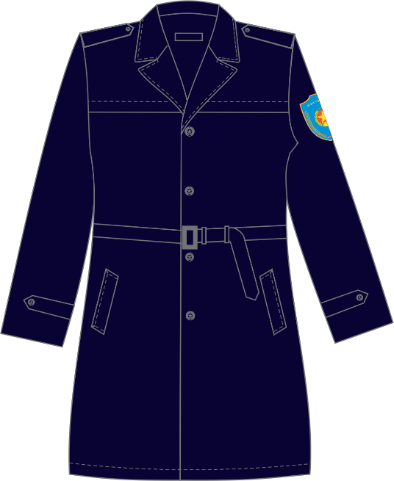 | 2. Áo veston  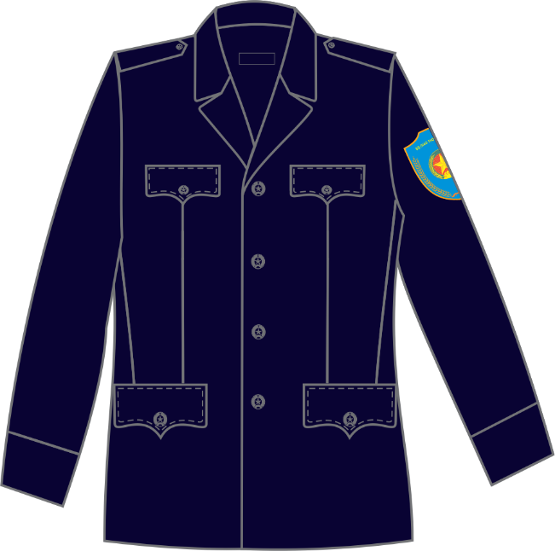

3. Áo sơ mi dài tay thu đông,  xuân hè  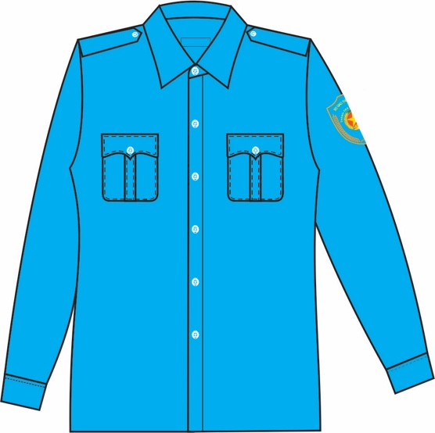 | 4. Áo sơ mi ngắn tay xuân hè  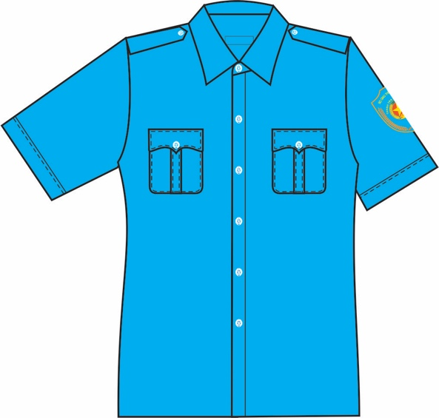

5. Quần thu đông, xuân hè
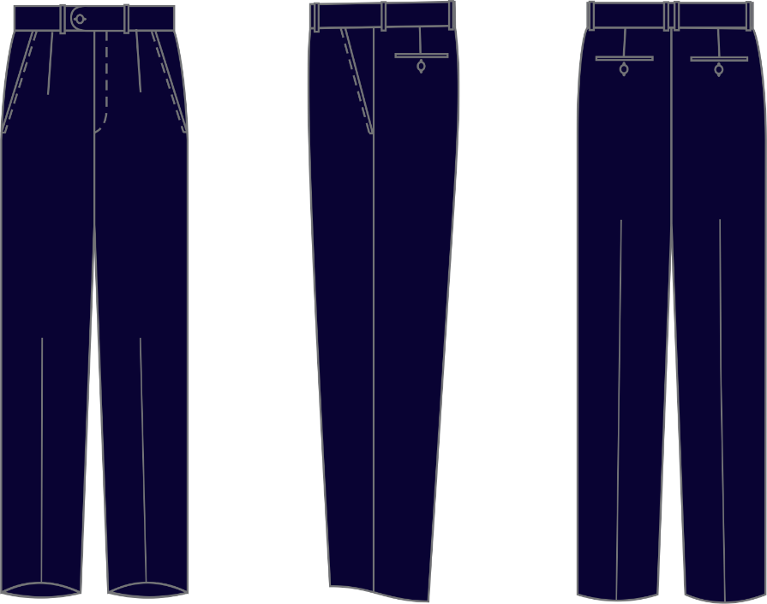
6. Giầy da

7. Dép quai hậu


TRANG PHỤC NỮ
1. Áo măng tô  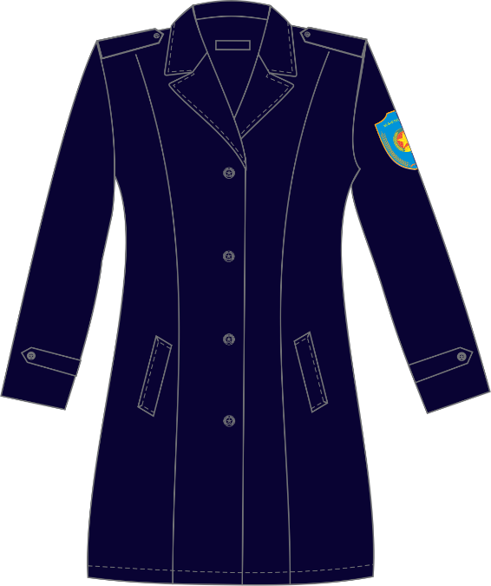 | 2. Áo veston  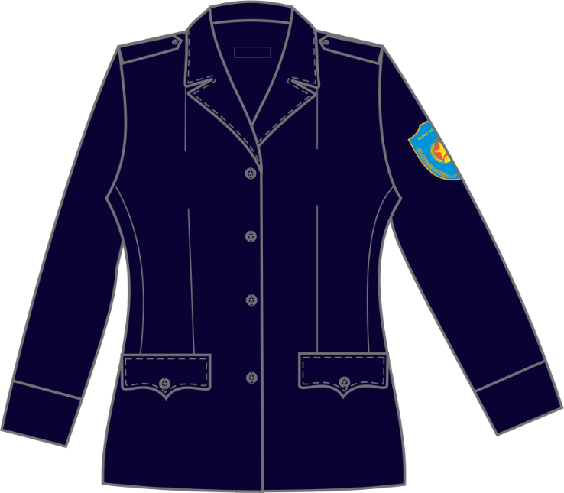

3. Áo sơ mi dài tay thu đông, xuân hè  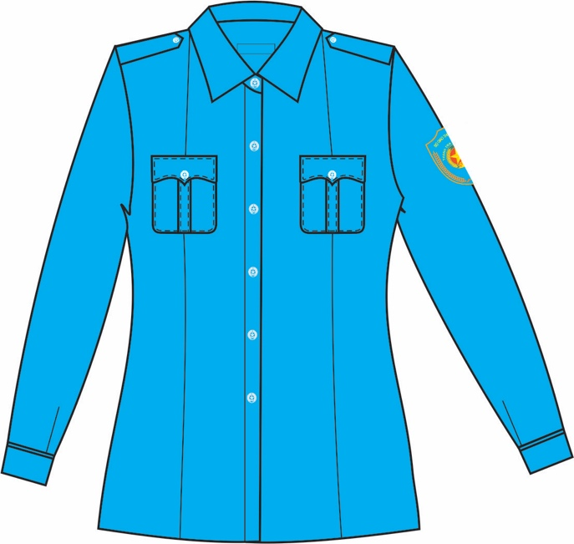 | 4. Áo sơ mi ngắn tay xuân hè  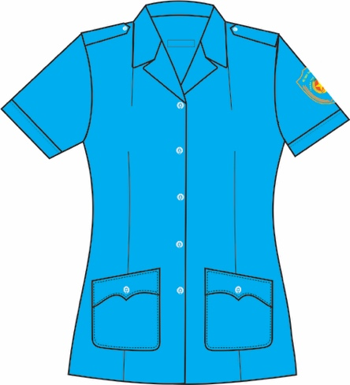  Kiểu 1  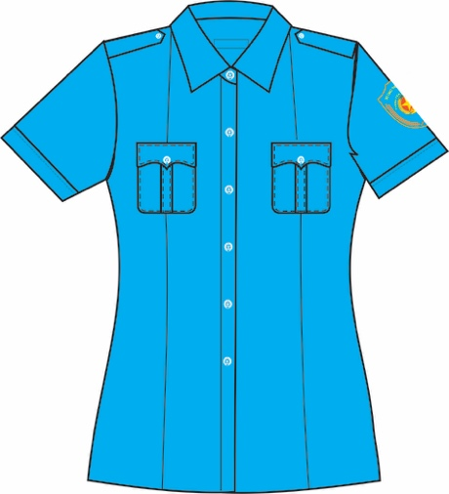  Kiểu 2

5. Quần thu đông, xuân hè
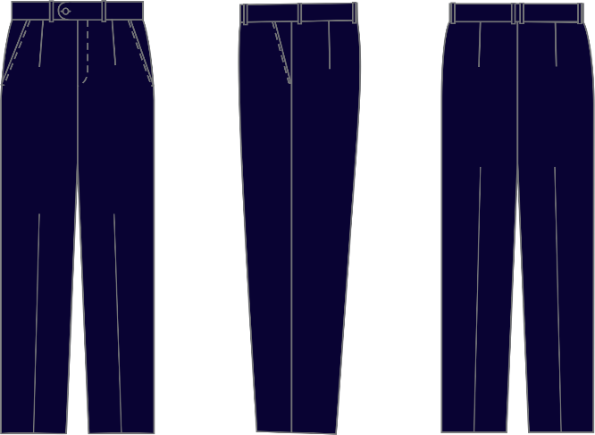

6. Juyp

7. Giầy da   | 8. Dép quai hậu  

TRANG PHỤC KHÁC ĐƯỢC TRANG BỊ CHUNG CHO NAM VÀ NỮ
1. Quần, áo mưa
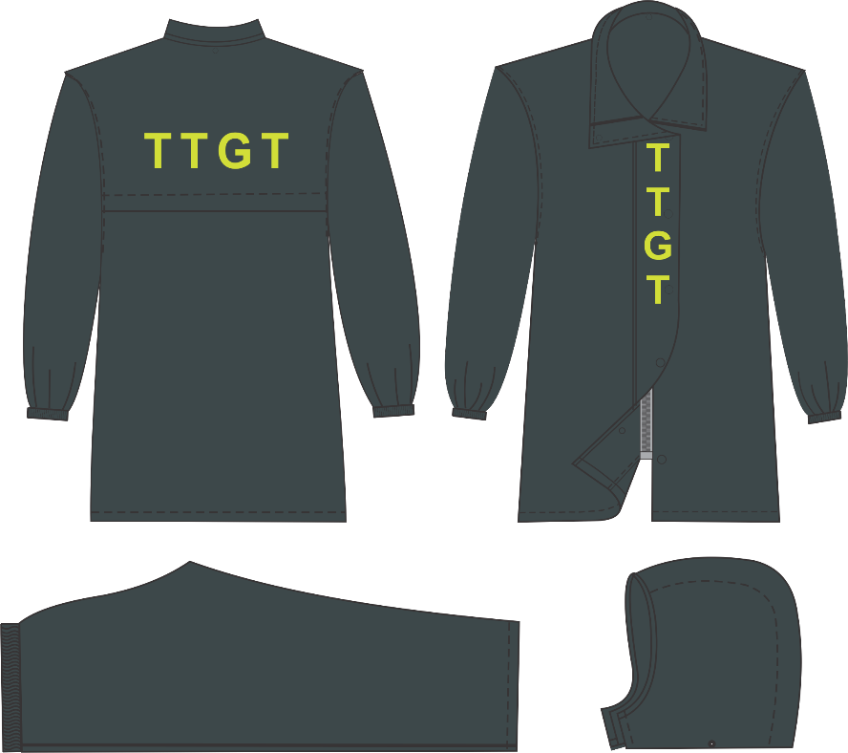
2. Cà vạt  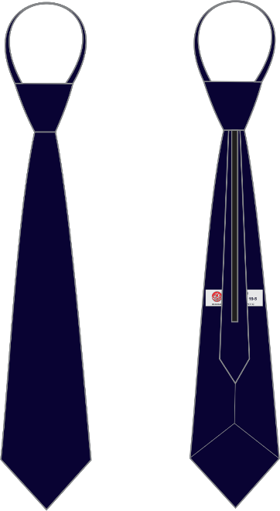 | 3. Bít tất  

4. Thắt lưng da
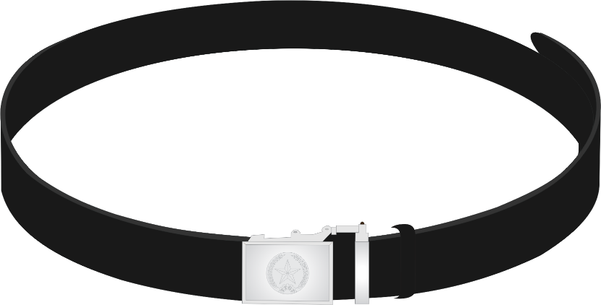

5. Biển tên
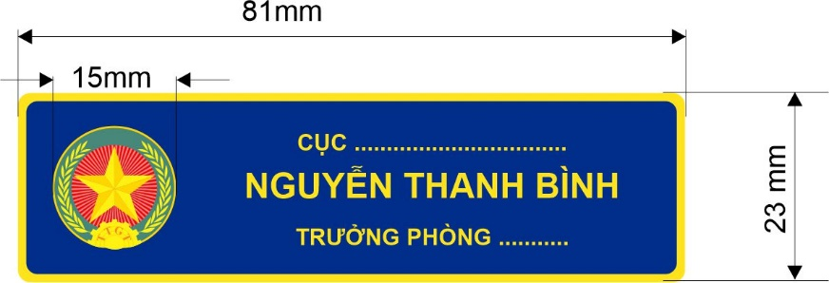

6. Cặp tài liệu
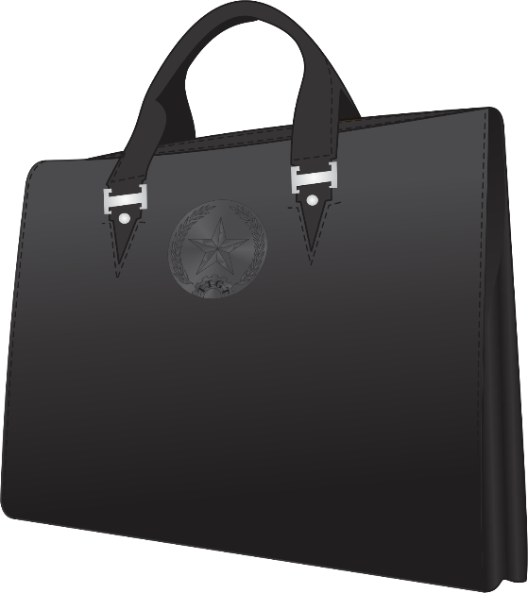

7. Cúc áo   | 8. Cúc cấp hiệu (Đơn vị tính: mm)  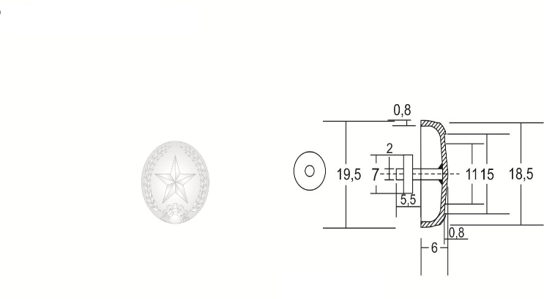

9. Cành tùng  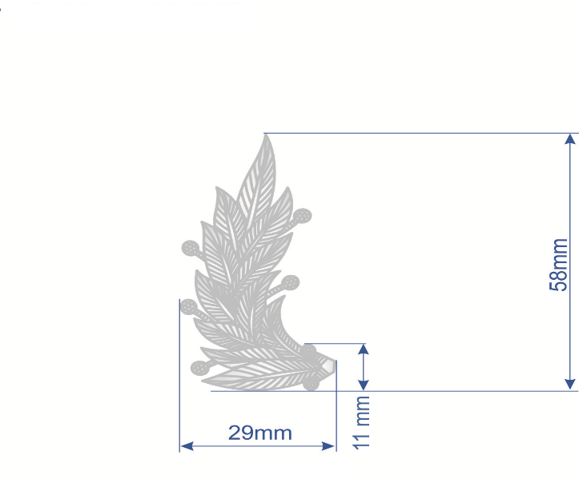 | 10. Sao mũ  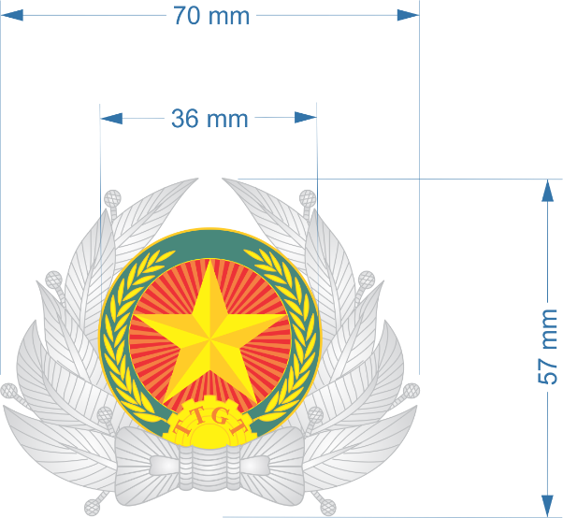

11. Mũ kêpi


12. Mũ bảo hiểm

13. Ủng cao su


Phụ lục II
MẪU PHÙ HIỆU VÀ HÌNH KHIÊN
(Ban hành kèm theo Thông tư số 29 /2024/TT-BGTVT ngày 01 tháng 08 năm 2024
của Bộ trưởng Bộ Giao thông vận tải)

1. Phù hiệu



2. Hình khiên

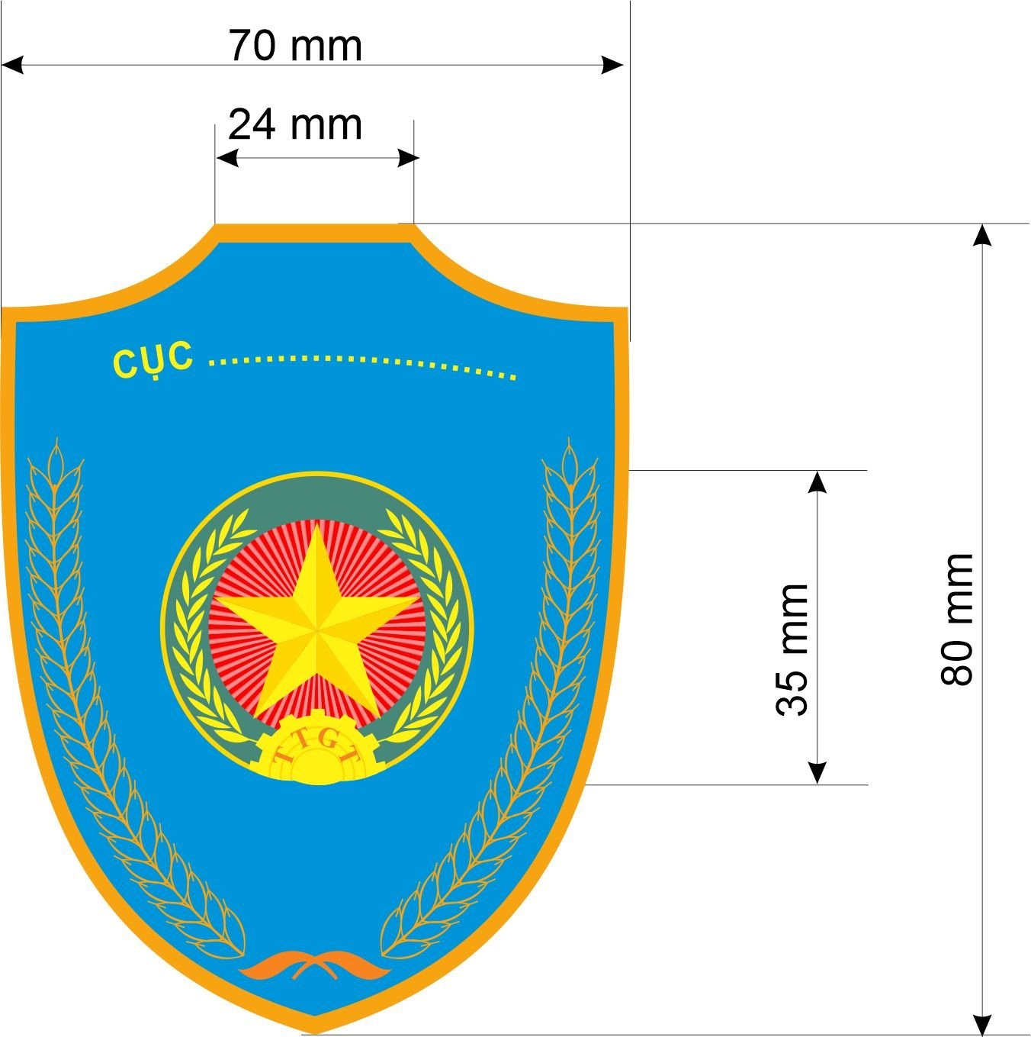

Phụ lục III
MẪU CẤP HIỆU
(Ban hành kèm theo Thông tư số 29 /2024/TT-BGTVT ngày 01 tháng 08 năm 2024
của Bộ trưởng Bộ Giao thông vận tải)

1. Cầu vai, cấp hàm của công chức thanh tra chuyên ngành là Thủ trưởng cơ quan được giao thực hiện chức năng thanh tra chuyên ngành thuộc Bộ Giao thông vận tải

2. Cầu vai, cấp hàm của công chức thanh tra chuyên ngành là Phó Thủ trưởng cơ quan được giao thực hiện chức năng thanh tra chuyên ngành thuộc Bộ Giao thông vận tải

3. Cầu vai, cấp hàm của công chức thanh tra chuyên ngành là Trưởng bộ phận tham mưu về công tác thanh tra chuyên ngành và tương đương của cơ quan được giao thực hiện chức năng thanh tra chuyên ngành thuộc Bộ Giao thông vận tải

4. Cầu vai, cấp hàm của công chức thanh tra chuyên ngành là Phó Trưởng bộ phận tham mưu về công tác thanh tra chuyên ngành và tương đương của cơ quan được giao thực hiện chức năng thanh tra chuyên ngành thuộc Bộ Giao thông vận tải

5. Cầu vai, cấp hàm của công chức thanh tra chuyên ngành


PHỤ LỤC IV
MẪU THẺ THANH TRA CHUYÊN NGÀNH
(Ban hành kèm theo Thông tư số 29 /2024/TT-BGTVT ngày 01 tháng 08 năm 2024
của Bộ trưởng Bộ Giao thông vận tải)

Hình 1. Mặt trước thẻ
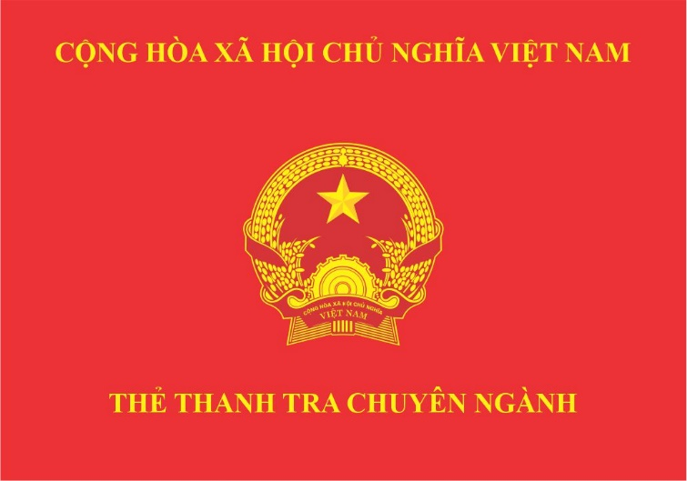

Hình 2. Mặt sau thẻ
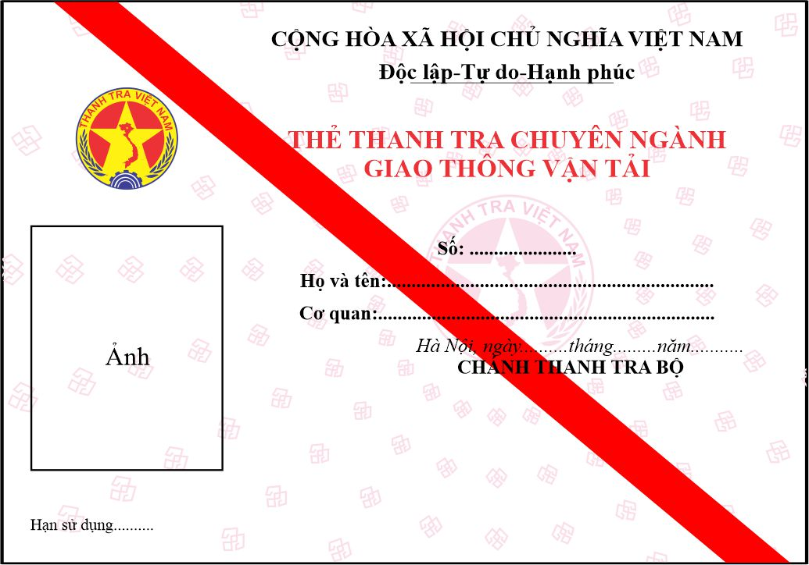
Thẻ thanh tra chuyên ngành hình chữ nhật, chiều rộng 60mm, chiều dài 90mm, làm bằng chất liệu giấy, được ép màng plastic bảo vệ bên ngoài.
Nội dung trên thẻ thanh tra chuyên ngành được trình bày theo phông chữ của bộ mã ký tự chữ tiếng Việt (phông chữ Việt Unicode) theo Tiêu chuẩn Việt Nam TCVN 6909:2001.
Thẻ thanh tra chuyên ngành gồm có 2 mặt:
Mặt trước (hình 1) nền màu đỏ, chữ in hoa màu vàng, gồm 02 dòng: Dòng trên ghi Quốc hiệu, kiểu chữ đậm, cỡ chữ 10; dòng dưới ghi “THẺ THANH TRA CHUYÊN NGÀNH”, kiểu chữ đậm, cỡ chữ 16; giữa hai dòng là Quốc huy, đường kính 24mm.
Mặt sau (hình 2): Nền có hoa văn màu hồng tươi tạo thành các tia sáng lan tỏa từ tâm ra xung quanh; ở giữa có biểu tượng ngành Thanh tra, in bóng mờ, đường kính 20mm; góc trên bên trái in biểu tượng ngành Thanh tra đường kính 14mm; từ góc trên bên trái (cách 10 mm) đến góc dưới bên phải là gạch chéo màu đỏ rộng 06mm.
Nội dung trên mặt sau có các thông tin: Quốc hiệu, chữ in hoa, đậm, cỡ chữ 8; tiêu ngữ, chữ in thường, đậm, cỡ chữ 8, gạch chân; thẻ thanh tra chuyên ngành giao thông vận tải, chữ in hoa, đậm, màu đỏ, cỡ chữ 12; số thẻ, chữ in thường, đậm, cỡ chữ 10; họ và tên người được cấp thẻ, chữ in thường, đậm, cỡ chữ 10; cơ quan người được cấp thẻ đang công tác, chữ in thường, đậm, cỡ chữ 10; ngày, tháng, năm cấp thẻ, chữ in nghiêng, cỡ chữ 10; ảnh chân dung của người được cấp thẻ mặc trang phục công chức thanh tra chuyên ngành, cỡ 20mm x 30mm, được đóng 1/4 dấu nổi ở góc phải phía dưới ảnh; chức danh người có thẩm quyền ký cấp thẻ, chữ in hoa, đậm, cỡ chữ 8; chữ ký và họ tên của người có thẩm quyền ký thẻ; dấu cơ quan có thẩm quyền cấp thẻ; hạn sử dụng, chữ in thường, cỡ chữ 10; dòng dưới ghi ngày hết hạn bằng số in thường, đậm, cỡ chữ 10.
Phụ lục V
ĐỀ NGHỊ CẤP MỚI/CẤP ĐỔI/CẤP LẠI THẺ THANH TRA CHUYÊN NGÀNH
(Ban hành kèm theo Thông tư số 29/2024/TT-BGTVT ngày 01 tháng 08 năm 2024
của Bộ trưởng Bộ Giao thông vận tải)

BỘ GIAO THÔNG VẬN TẢI  CỤC …………………..….. |  | CỘNG HOÀ XÃ HỘI CHỦ NGHĨA VIỆT NAM  Độc lập - Tự do - Hạnh phúc
Số: ………….  V/v đề nghị cấp mới/cấp đổi/cấp lại thẻ thanh tra chuyên ngành | Hà Nội, ngày.....…. tháng ……… năm …….

Kính gửi: Thanh tra Bộ Giao thông vận tải

Căn cứ quy định tại điểm…. khoản…. Điều….. Thông tư số……/2024/TT-BGTVT ngày….tháng…năm 2024 của Bộ trưởng Bộ Giao thông vận tải quy định về điều kiện, tiêu chuẩn, trang phục, thẻ thanh tra chuyên ngành của người được giao thực hiện nhiệm vụ thanh tra chuyên ngành Giao thông vận tải; nhiệm vụ, quyền hạn của cơ quan thực hiện chức năng thanh tra ngành Giao thông vận tải, Cục…... đề nghị Thanh tra Bộ Giao thông vận tải xem xét cấp mới/cấp đổi/cấp lại thẻ thanh tra chuyên ngành cho các công chức thanh tra, cụ thể như sau:
1. Công chức thanh tra được đề nghị cấp mới/cấp đổi/cấp lại thẻ thanh tra chuyên ngành gồm:
(1) Ông/bà …..............................................................................................….
(2) Ông/bà ….............................................................................................….
…...
2. Danh sách trích ngang của công chức thanh tra được đề nghị cấp mới/cấp đổi/cấp lại thẻ thanh tra chuyên ngành kèm theo Văn bản này.
3. Gửi kèm theo văn bản này các hồ sơ, tài liệu liên quan theo quy định tại điểm… khoản... Điều... Thông tư số…/2024/TT-BGTVT, gồm:
(1) ……...............................................................................................................
(2) ......................................................................................................................
......
Nơi nhận: | THỦ TRƯỞNG
- Như trên;  - Lưu:… | (Ký, ghi rõ họ tên và đóng dấu)

BỘ GIAO THÔNG VẬN TẢI  CỤC ……………………….. | CỘNG HÒA XÃ HỘI CHỦ NGHĨA VIỆT NAM  Độc lập - Tự do - Hạnh phúc

DANH SÁCH TRÍCH NGANG CỦA CÔNG CHỨC THANH TRA
ĐƯỢC ĐỀ NGHỊ CẤP MỚI/CẤP ĐỔI/CẤP LẠI THẺ THANH TRA CHUYÊN NGÀNH
(Kèm theo Văn bản số:…… ngày … tháng … năm …của………….)

STT | Họ và tên | Ngày sinh | Chức vụ | Đơn vị công tác | Quyết định phân công công chức thanh tra chuyên ngành (số, ngày ban hành) | Ngạch công chức | Trình độ chuyên môn | Nghiệp vụ thanh tra | Phần thứ nhất và thứ hai của mã số thẻ thanh tra chuyên ngành đề nghị cấp | Thẻ thanh tra chuyên ngành đã cấp (mã số, ngày cấp) | Lý do đề nghị cấp đổi/cấp lại | Ghi chú
(01) | (02) | (03) | (04) | (05) | (06) | (07) | (08) | (09) | (10) | (11) | (12) | (13)
1
2
...

* Ghi chú:
Cột (10): ghi đối với trường hợp đề nghị cấp mới thẻ thanh tra chuyên ngành.
Cột (11), (12): ghi đối với trường hợp đề nghị cấp đổi/cấp lại thẻ thanh tra chuyên ngành.
Cột (13): ghi rõ là cấp mới, cấp đổi hay cấp lại.

Phụ lục VI
VĂN BẢN ĐỀ NGHỊ CẤP LẠI THẺ THANH TRA CHUYÊN NGÀNH TRONG TRƯỜNG HỢP BỊ MẤT
(Ban hành kèm theo Thông tư số 29/2024/TT-BGTVT ngày 01 tháng 08 năm 2024
của Bộ trưởng Bộ Giao thông vận tải)

CỘNG HOÀ XÃ HỘI CHỦ NGHĨA VIỆT NAM
Độc lập - Tự do - Hạnh phúc

BÁO CÁO
Về việc đề nghị cấp lại thẻ thanh tra chuyên ngành
trong trường hợp bị mất

Kính gửi: Thanh tra Bộ Giao thông vận tải

Họ và tên………………….
Ngày, tháng, năm sinh: ……………
Chức vụ, đơn vị công tác: ………………………….
Tôi làm văn bản này xin báo cáo, giải trình lý do mất thẻ thanh tra chuyên ngành và đề nghị được cấp lại thẻ thanh tra chuyên ngành, cụ thể:
1. Thẻ thanh tra chuyên ngành bị mất: mã số thẻ ..........; ngày cấp ......................
2. Lý do mất thẻ: ..................................................................................................
3. Thời gian, địa điểm mất thẻ: ............................................................................
Tôi cam kết các nội dung báo cáo, giải trình nêu trên là đúng sự thật và chịu trách nhiệm trước pháp luật về các nội dung báo cáo, giải trình của mình./.

 | …, ngày ….tháng… năm ….  XÁC NHẬN CỦA THỦ TRƯỞNG  CƠ QUAN ĐƯỢC GIAO THỰC HIỆN CHỨC NĂNG THANH TRA CHUYÊN NGÀNH THUỘC BỘ GIAO THÔNG VẬN TẢI  (Ký, ghi rõ họ tên và đóng dấu) |  | …, ngày….tháng … năm….  NGƯỜI BÁO CÁO  (Ký, ghi rõ họ tên)

Phụ lục VII
BÁO CÁO KẾT QUẢ HOẠT ĐỘNG THANH TRA CHUYÊN NGÀNH
(Ban hành kèm theo Thông tư số 29/2024/TT-BGTVT ngày 01 tháng 08 năm 2024
của Bộ trưởng Bộ Giao thông vận tải)

(1) ………………………  (2) ……………………… | CỘNG HOÀ XÃ HỘI CHỦ NGHĨA VIỆT NAM  Độc lập - Tự do - Hạnh phúc
Số: ………………..….. | .......(3)……, ngày.....…. tháng ……… năm …….

BÁO CÁO
Kết quả hoạt động thanh tra chuyên ngành giao thông vận tải ...(4)...

Kính gửi: Thanh tra Bộ Giao thông vận tải

…(2)… báo cáo kết quả hoạt động thanh tra chuyên ngành .....(4)... như sau:
I. Khát quát chung
1. Tổ chức, bộ máy, nhân sự.
2. Tình hình hoạt động.
3. Khó khăn, vướng mắc.
II. Kết quả hoạt động ...(4)...
1. Công tác tuyên truyền, phổ biến pháp luật qua công tác thanh tra (số lượng, hình thức, nội dung, đối tượng).
2. Công tác thanh tra chuyên ngành (số cuộc thanh tra chuyên ngành; nội dung thanh tra; kết quả xử lý vi phạm (đình chỉ hoạt động, xử phạt vi phạm hành chính…)).
3. Công tác quản lý, xây dựng lực lượng (đào tạo, bồi dưỡng, kiểm tra nội bộ, các biện pháp phòng chống tham nhũng, tiêu cực trong nội bộ...).…(5)….
III. Đề xuất, kiến nghị
IV. Kế hoạch công tác trọng tâm ... (6)...
Nơi nhận: | THỦ TRƯỞNG
- Như trên;  - Lưu:… | (Ký, ghi rõ họ tên và đóng dấu)

* Ghi chú:
(1) Cơ quan chủ quản.
(2) Cơ quan báo cáo.
(3) Địa danh.
(4) Ghi kỳ báo cáo.
(5) Thanh tra Cục Hàng không Việt Nam, Thanh tra Cục Hàng hải Việt Nam, cơ quan được giao thực hiện chức năng thanh tra chuyên ngành thuộc Bộ Giao thông vận tải báo cáo nội dung này.
(6) Ghi kỳ kế tiếp tương ứng với kỳ báo cáo.

